Intervención 6.

**Cierre**

Traslademos figuras en el plano cartesiano

**Objetivo:**

* Evaluar el concepto de traslaciones en el plano cartesiano

**Metodología**

Se hace saber a los estudiantes que en esta actividad de cierre se va a evaluar el concepto de traslaciones en el plano cartesiano, mediante un juego similar al de la actividad anterior, donde trabajarán en grupos de 4 estudiantes, se hace entrega del kit de materiales conformado por los siguientes materiales y se explica cómo diligenciar la hoja de la evaluación.

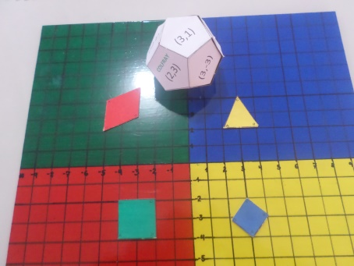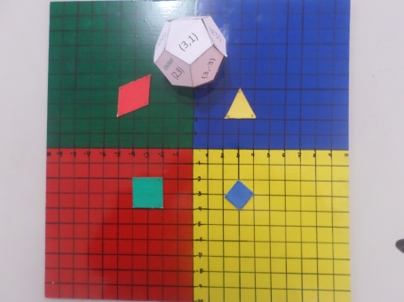

Figura 25. Tablero de juego con dado y figuras geométricas

1. **Tablero de juego:** el mismo de la intervención anterior
2. **Dado:** Un dado en forma de dodecaedro que contiene en cada una de sus doce caras un par de coordenadas cartesianas.
3. **Fichas de traslación:** 4 figuras geométricas (rombo, cuadrado, triángulo, paralelogramo) cada una de un color diferente y diseñadas de manera que cada uno de sus vértices coincida con una coordenada del tablero de juego.
4. **Hoja de evaluación:** Hoja entregada para ser diligenciada.

**Evaluación:**

Entregar a su docente la siguiente hoja diligenciada

**Nombre: ___________________________________________ Fecha: ________________**

**Objetivo:** Evaluar el concepto de traslaciones de figuras geométricas y ubicación de puntos en el plano cartesiano.

Indicaciones: Cada equipo conformado por cuatro estudiantes dispone de un kit de materiales, el jugador A lanza el dodecaedro, registra en la guía la coordenada obtenida y según esta coordenada ubica el vértice A en ese punto, los demás vértices los ubica a su gusto, siempre y cuando coincidan con una coordenada del plano cartesiano, registra en la tabla las coordenadas donde quedaron ubicados los vértices de su figura. Este mismo procedimiento lo hacen los demás jugadores hasta completar la primera ronda.

Para la segunda ronda y posteriores se realiza el lanzamiento del dado (dodecaedro), según la coordenada obtenida, se registra en la tabla y se procede a realizar una traslación según esta coordenada, se registra en la tabla las coordenadas de los nuevos vértices de la figura.

Figura geométrica: __________________________________

Coordenada lanzamiento inicial: ( , )

Coordenada traslación 1: ( , )

Coordenada traslación 2: ( , )

Coordenada traslación 3: ( , )

Figura geométrica ___________________________________________

|  |  |  |  |  |
| --- | --- | --- | --- | --- |
| **Jugador A** | lanzamiento inicial | Traslación 1 | Traslación 2 | Traslación 3 |
| VA |  |  |  |  |
| VB |  |  |  |  |
| VC |  |  |  |  |
| VD |  |  |  |  |

VA= Vértice A; VB= Vértice B; VC= Vértice C; VD= Vértice D

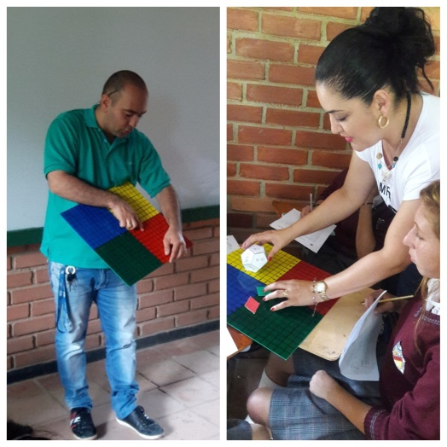

Figura 26. Docentes orienta la evaluación.

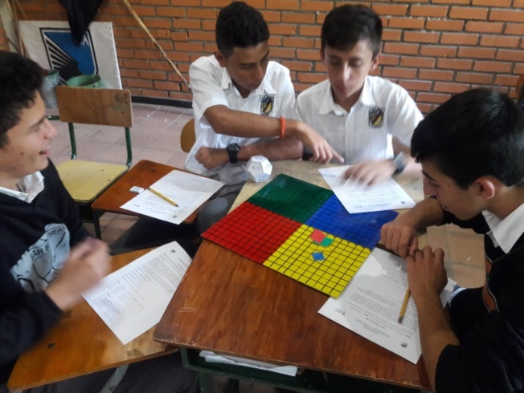

Figura 27. Estudiantes resolviendo la evaluación.

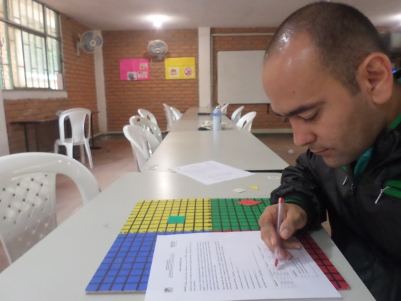

Figura 28. Docente calificando la evaluación.

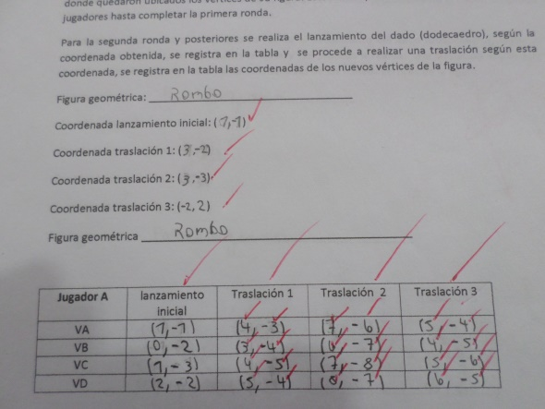

Figura 29. Evaluación calificada.